说明：开发人员做的是购买交易 即设置好额度之后做购买（或者预约） 之后再撤单 需要查看额度的地方

购买： 1.购买前 2.购买后 3.撤单后

预约： 1.购买前 2.购买后 3.撤单后

本案例仅供参考

一：总行设置额度

1. 支行做交易 当前交易支行没设额度 上级分行也没设额度 全部使用总行额度（总行足够）备注：其他分行设额度不设额度这两种情况也可测

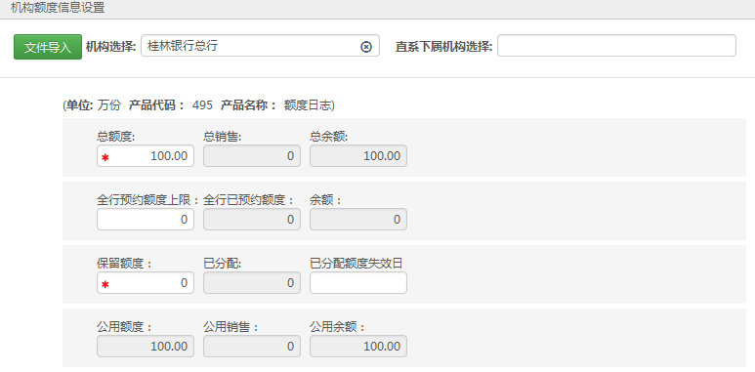

1)村镇银行做交易 1100214

A:让使用总行公共额度

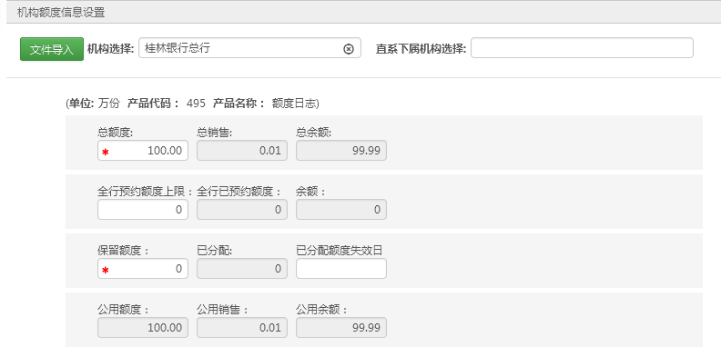

B.不让使用总行公共额度

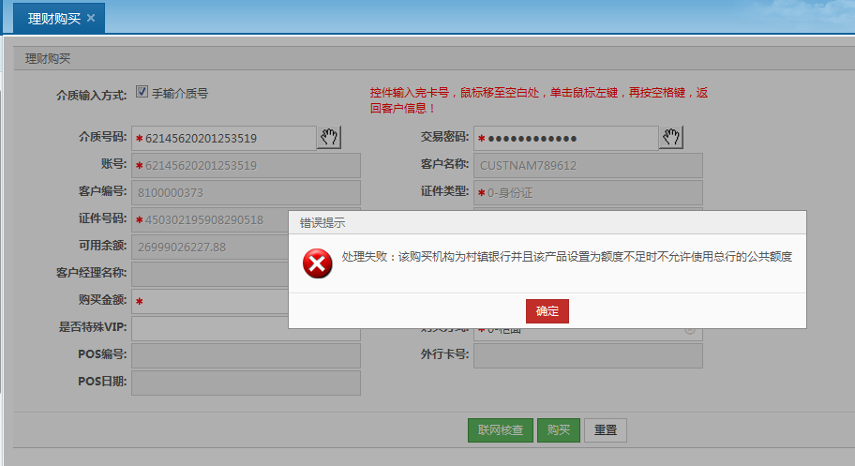

2)非村镇银行做交易 1100215

A:让使用总行公共额度

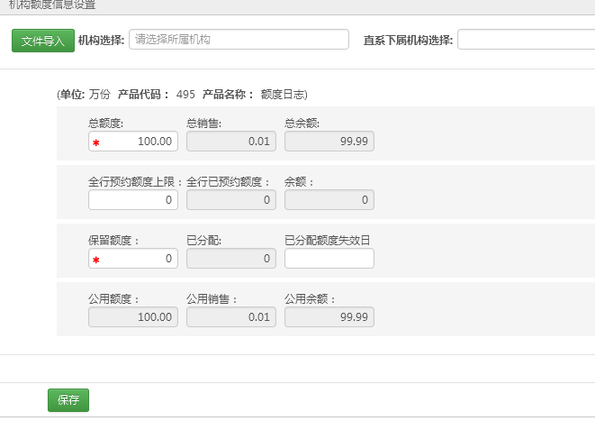

B.不让使用总行公共额度

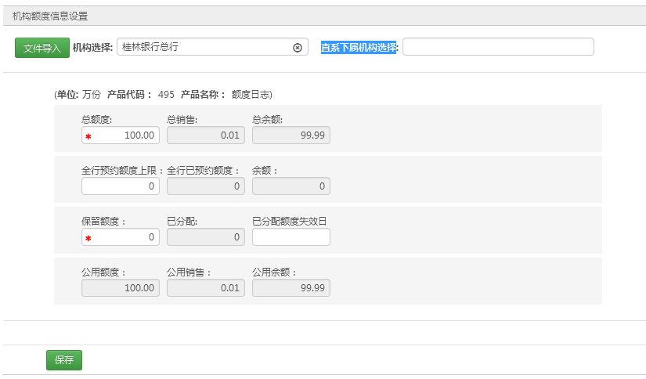

2. 支行做交易 当前交易支行没设额度 上级分行也没设额度 全部使用总行额度（总行不足够）

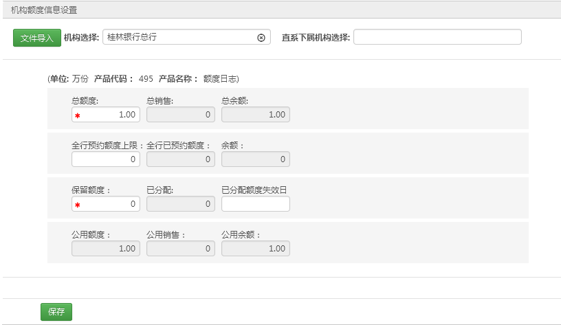

1)村镇银行做交易

A:让使用总行公共额度

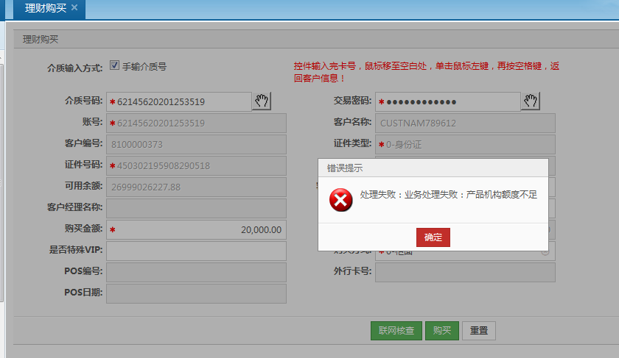

B.不让使用总行公共额度

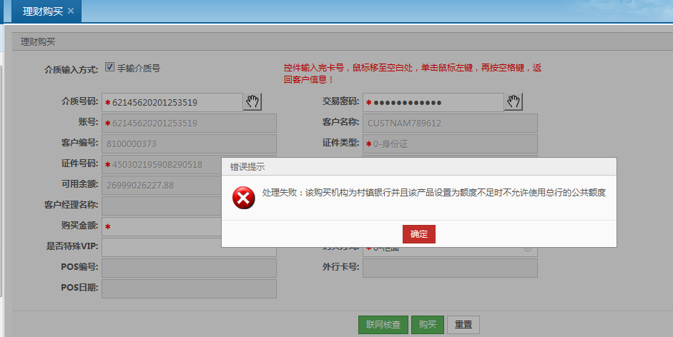

2)非村镇银行做交易

A:让使用总行公共额度

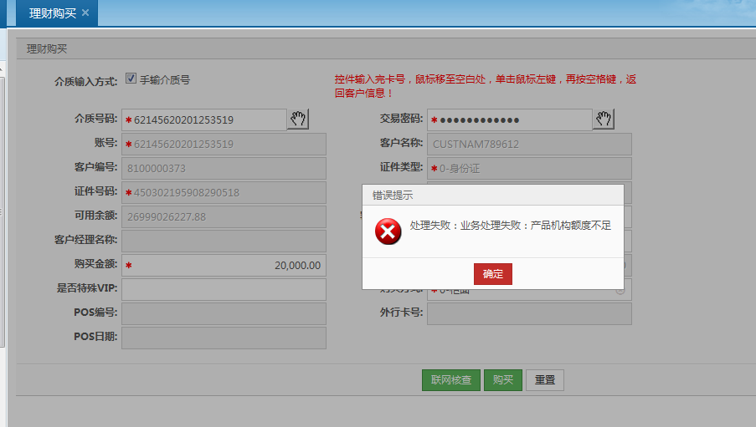

B.不让使用总行公共额度

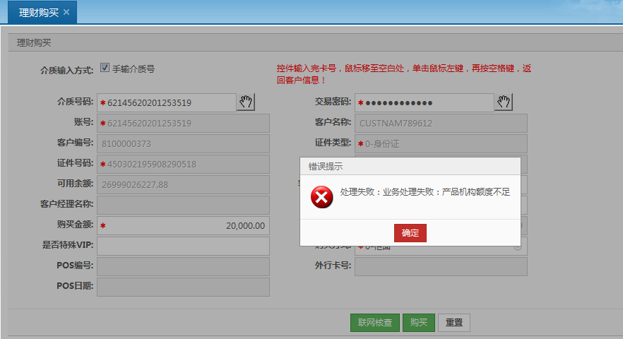

二：总行设置额度 上级分行也设额度 当前交易支行不设额度

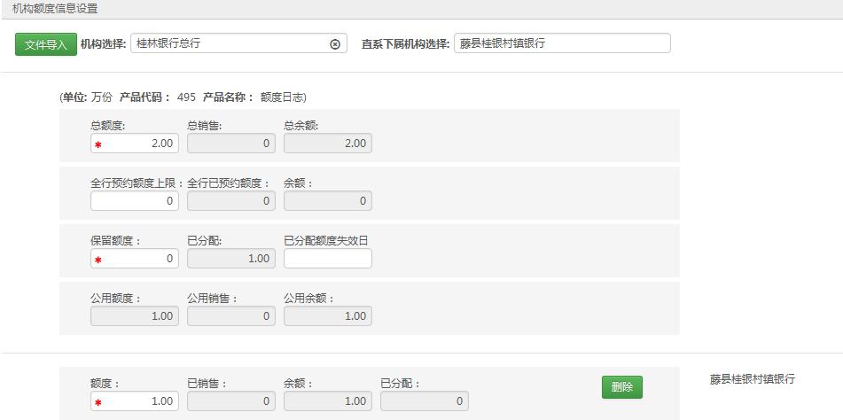

1. 支行做交易 当前交易支行没设额度 上级分行设了额度 总行设了额度 全部使用分行额度（分行足够）

1)村镇银行做交易

A:让使用总行公共额度

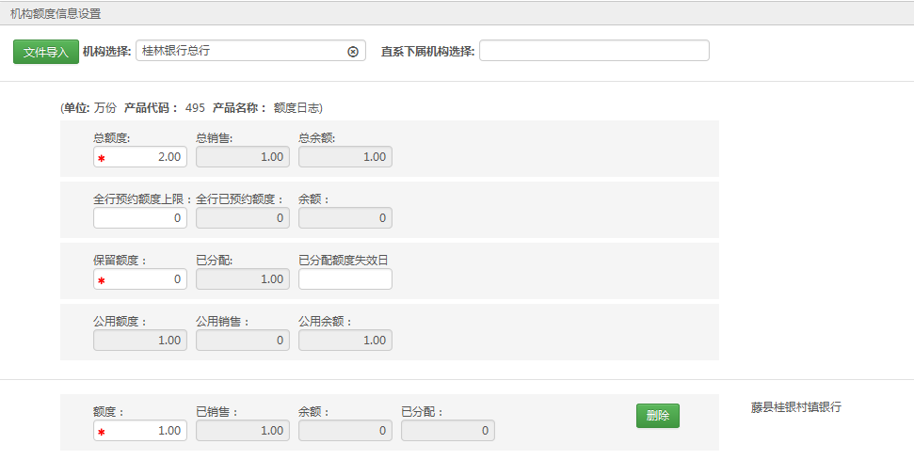

B.不让使用总行公共额度



2)非村镇银行做交易

A:让使用总行公共额度

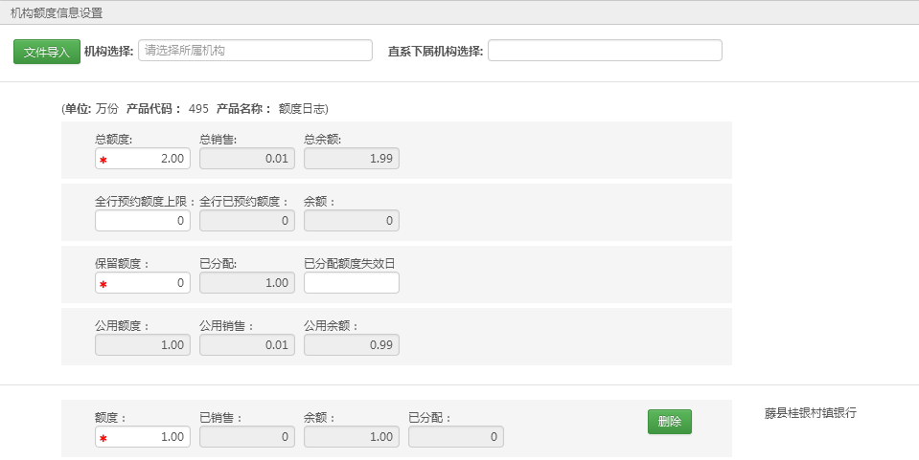

B.不让使用总行公共额度

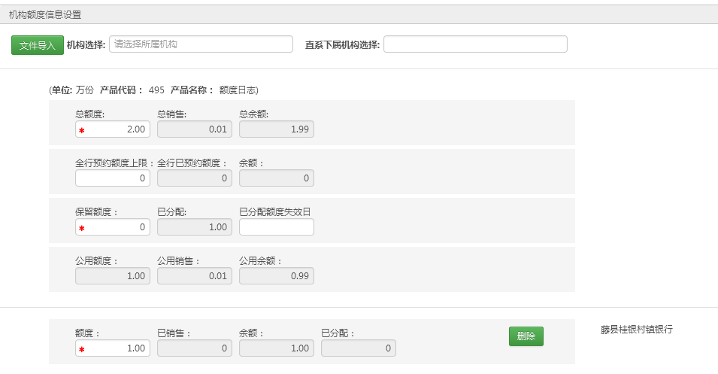

2. 支行做交易 当前交易支行没设额度 上级分行设了额度（但不足够） 总行设了额度 部分使用总行额度（分行不足够）设了1W 买了1.1W

1)村镇银行做交易

A:让使用总行公共额度

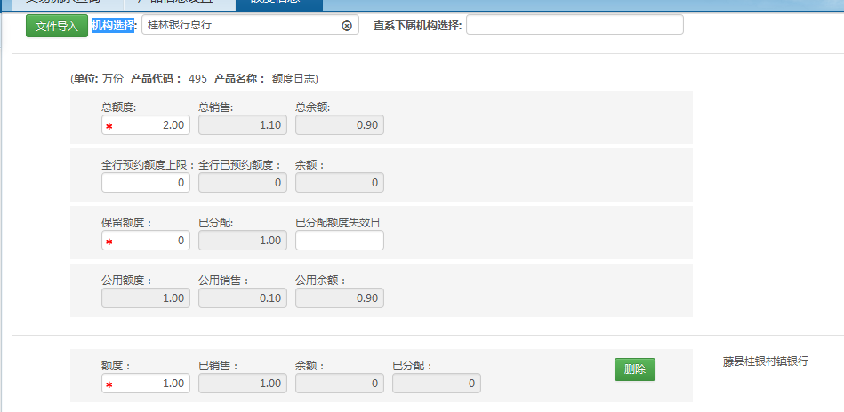

B.不让使用总行公共额度

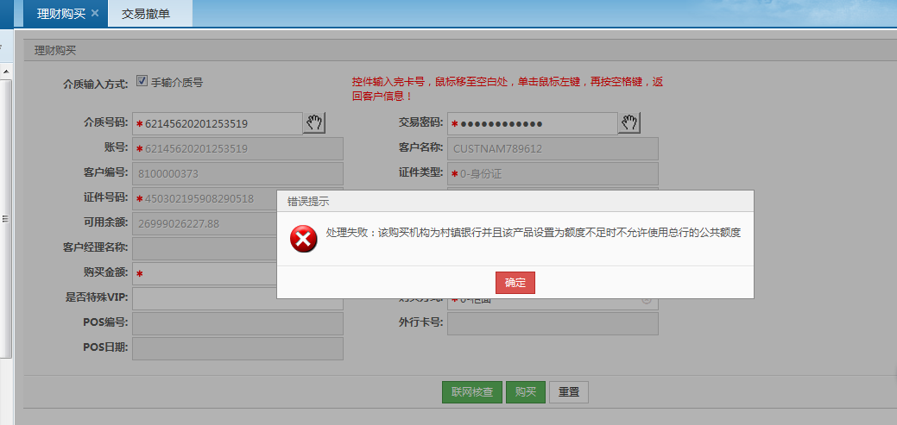

2)非村镇银行做交易

A:让使用总行公共额度



B.不让使用总行公共额度



三：总行设置额度 上级分行也设额度 当前交易支行设额度

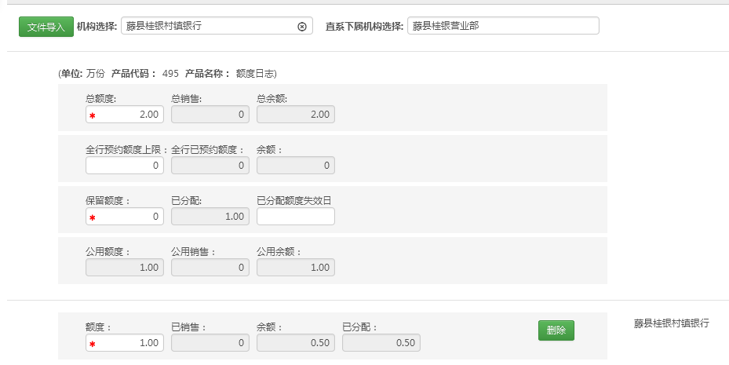

1.当前交易支行足够 使用当前支行额度

1)村镇银行做交易

A:让使用总行公共额度

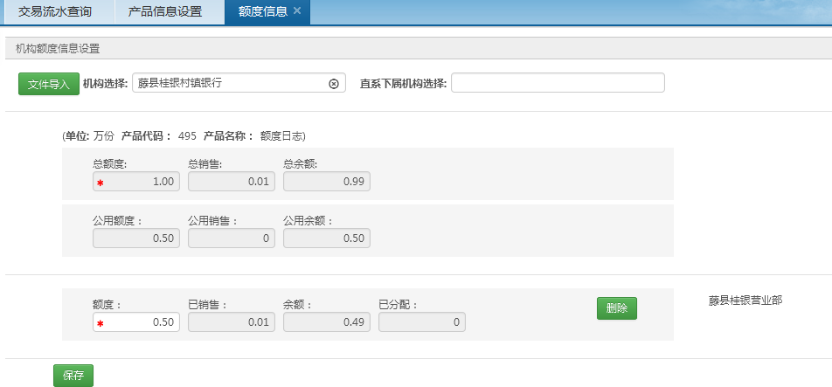

B.不让使用总行公共额度

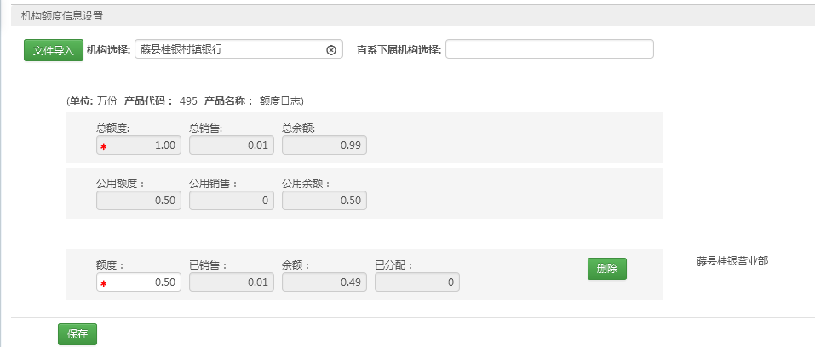

2)非村镇银行做交易

A:让使用总行公共额度

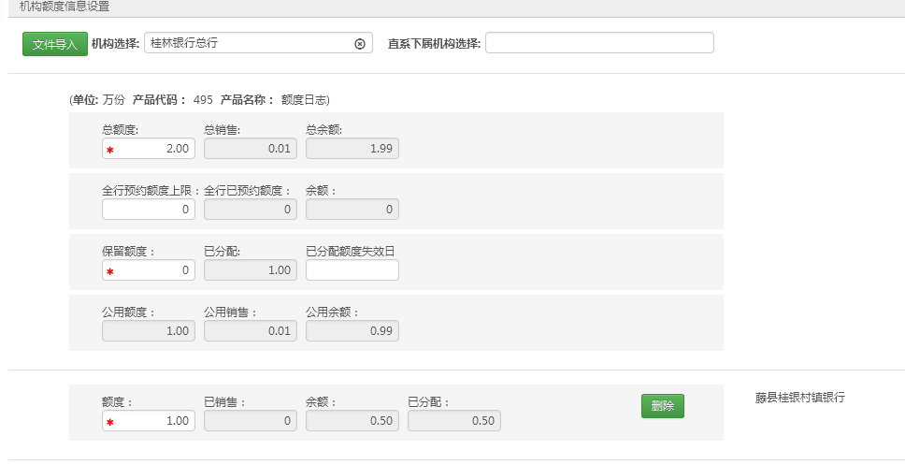

B.不让使用总行公共额度

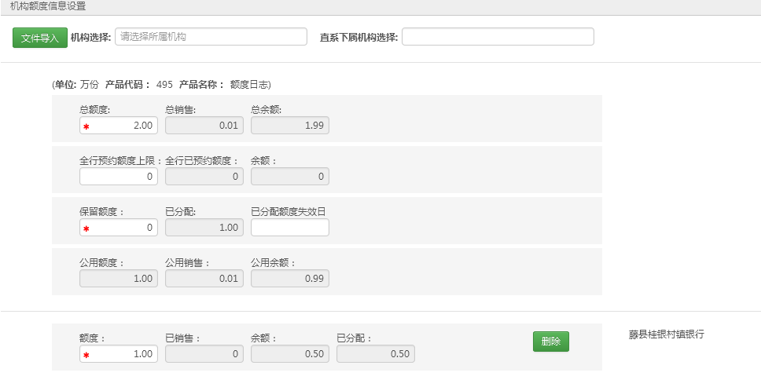

2.当前支行用完 全部使用上级分行额度

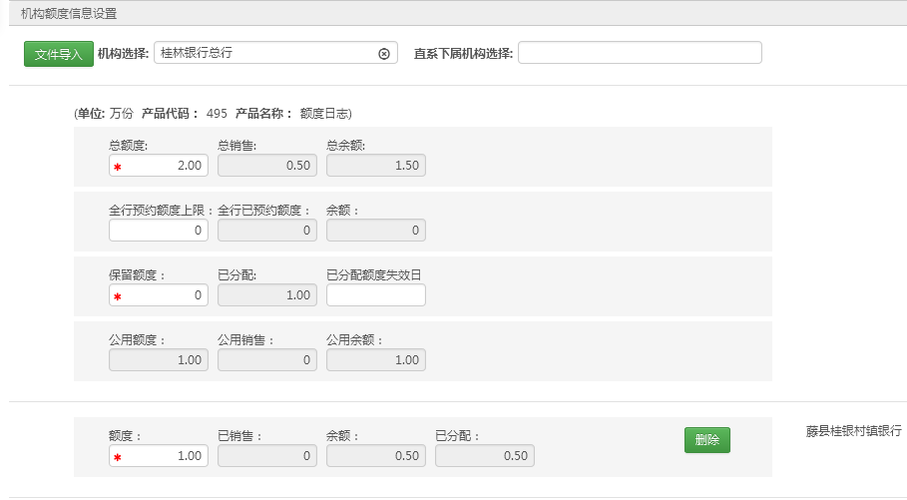

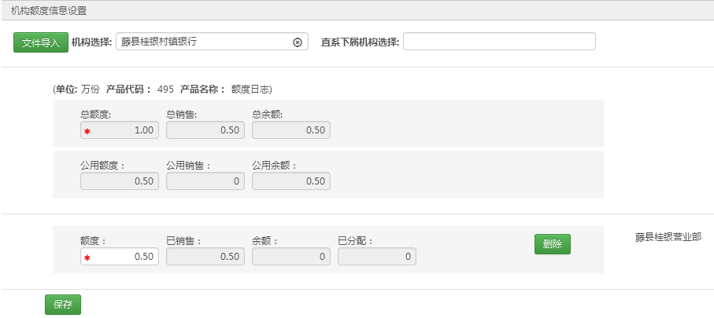

1)村镇银行做交易

A:让使用总行公共额度

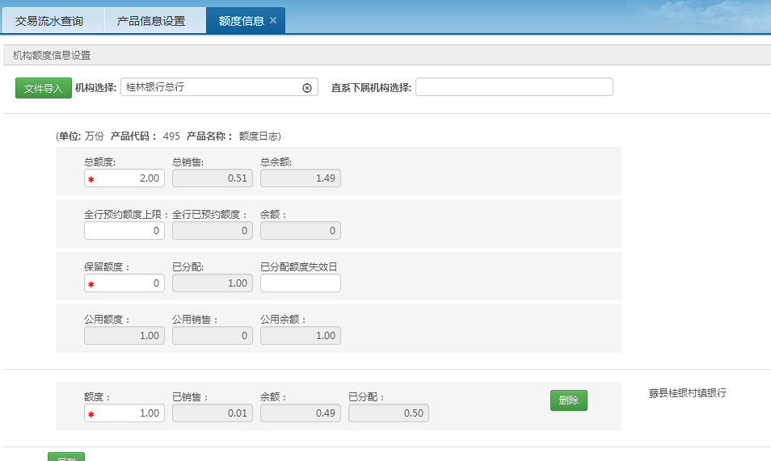

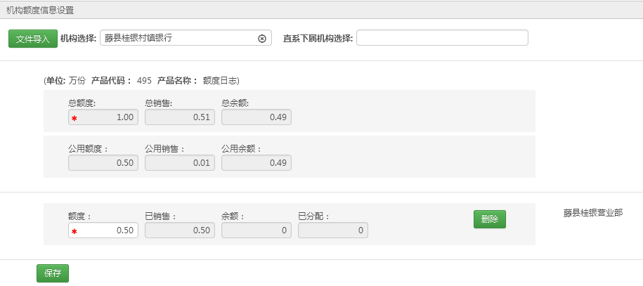

B.不让使用总行公共额度

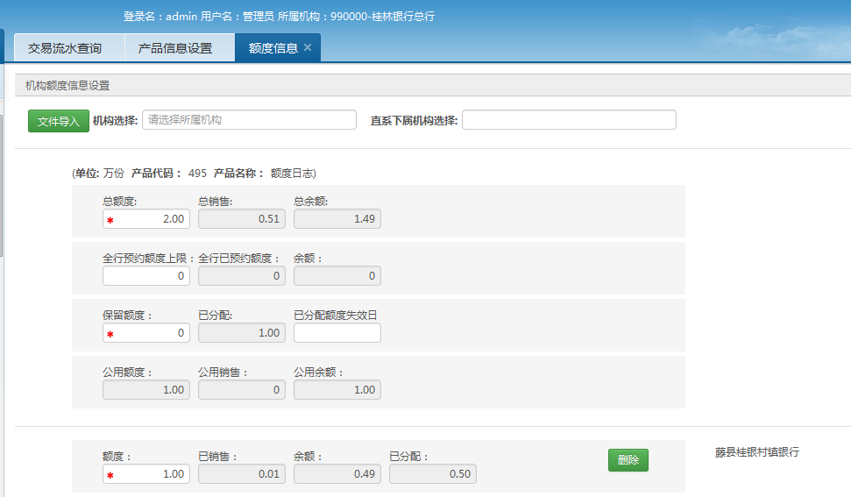

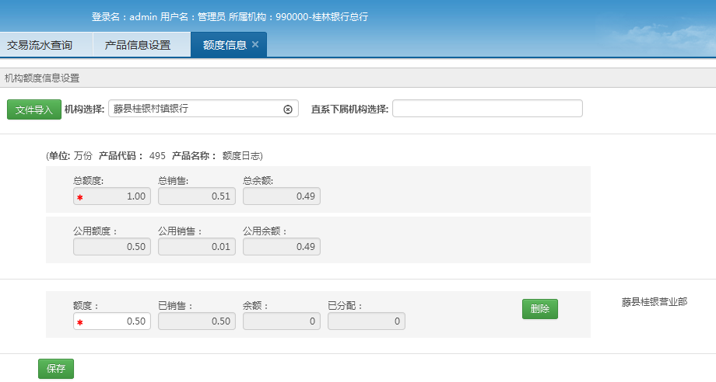

2)非村镇银行做交易

A:让使用总行公共额度

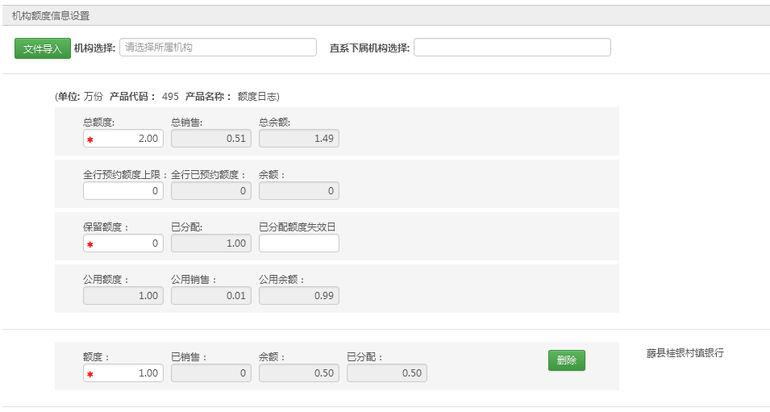

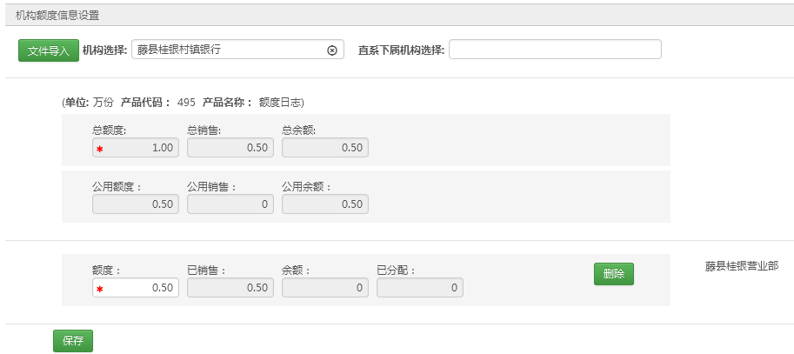

B.不让使用总行公共额度

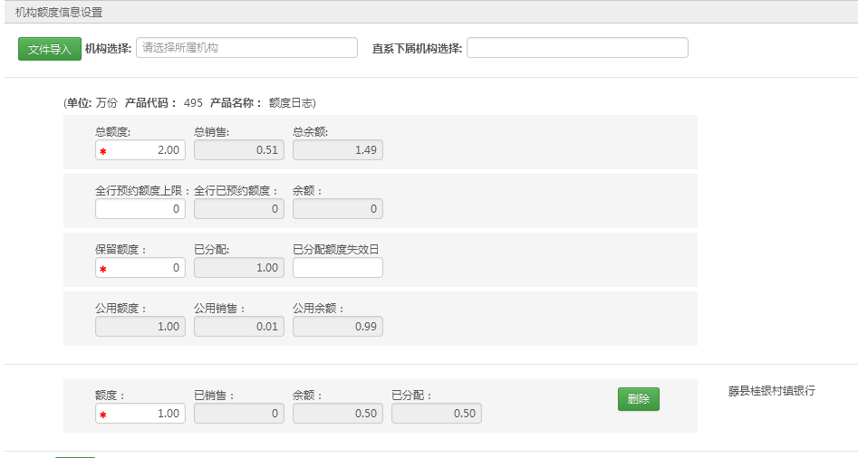

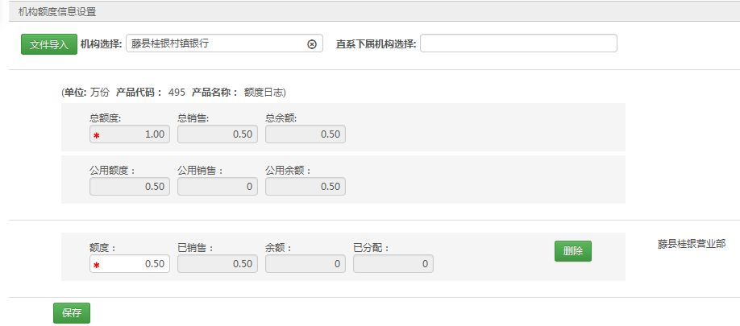

3.当前支行不足够，部分使用上级分行额度

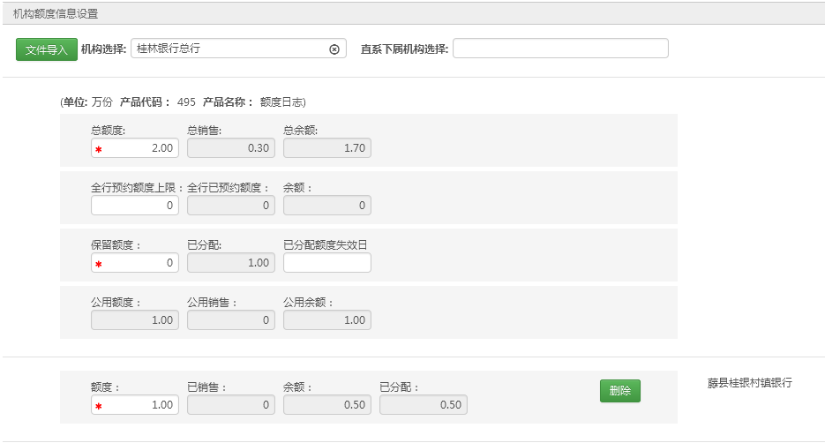

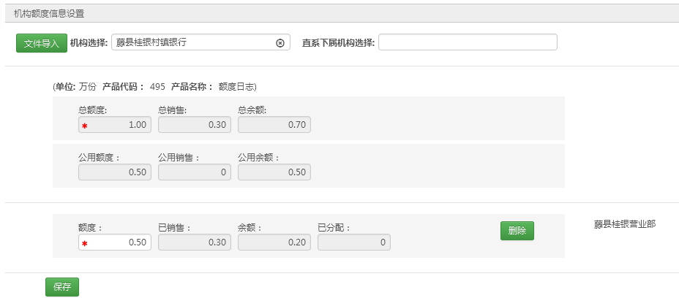

1)村镇银行做交易

A:让使用总行公共额度

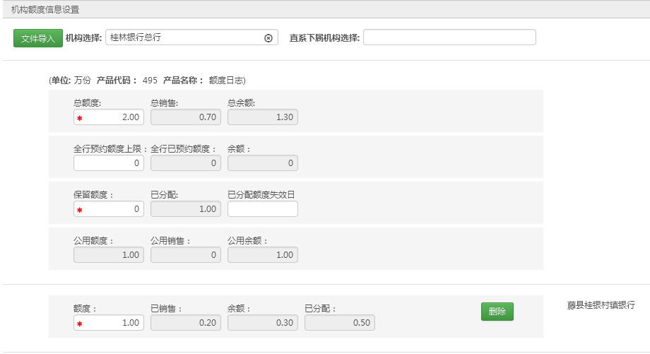

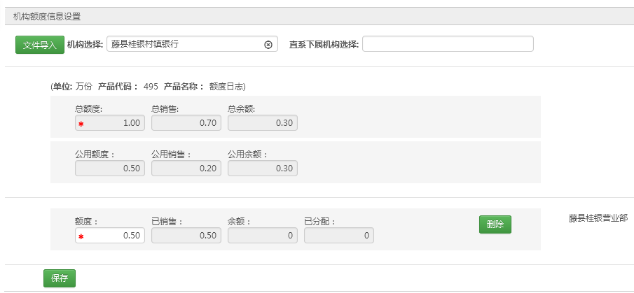

B.不让使用总行公共额度

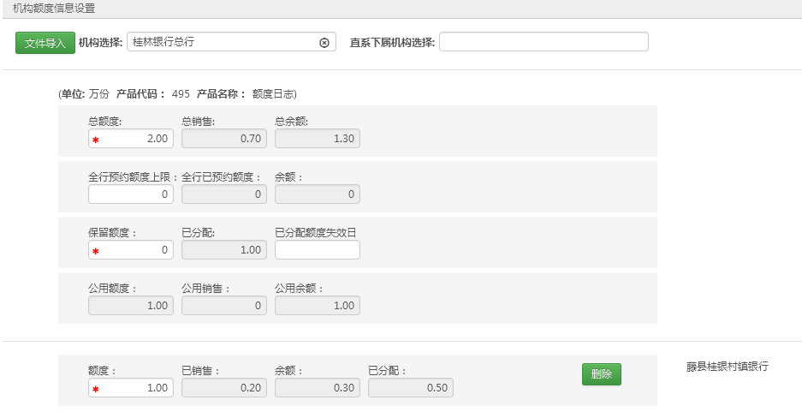

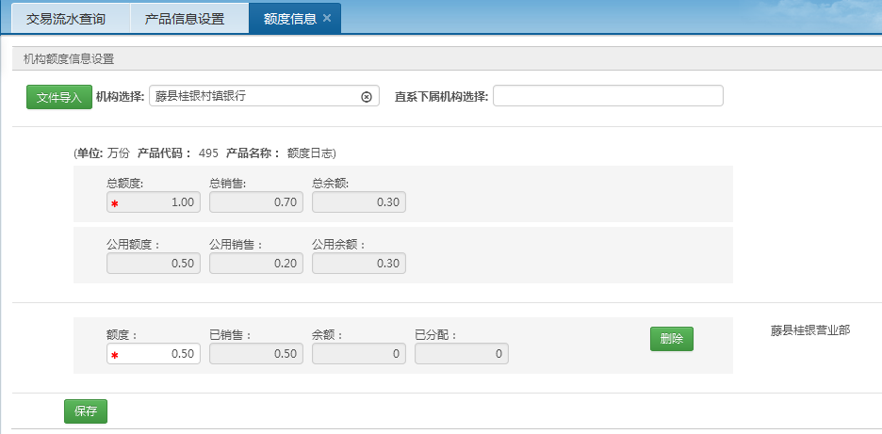

2)非村镇银行做交易

A:让使用总行公共额度

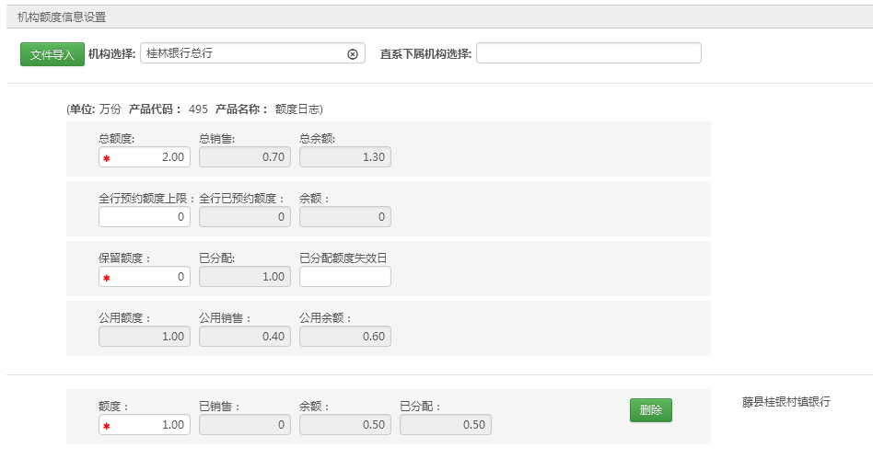

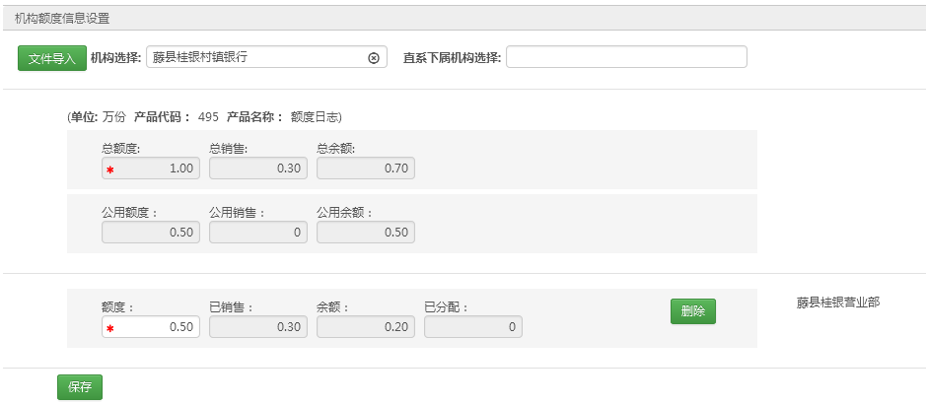

B.不让使用总行公共额度

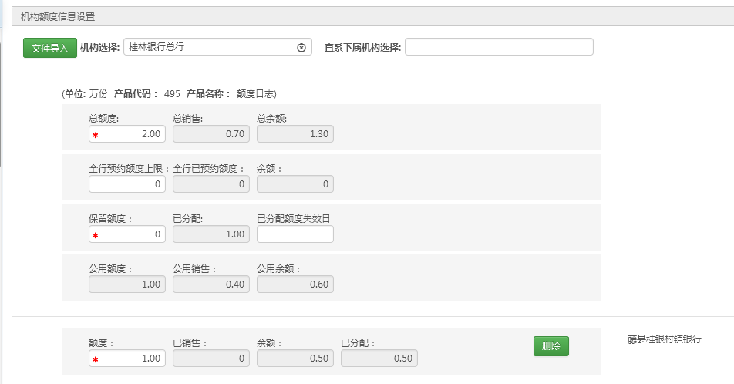

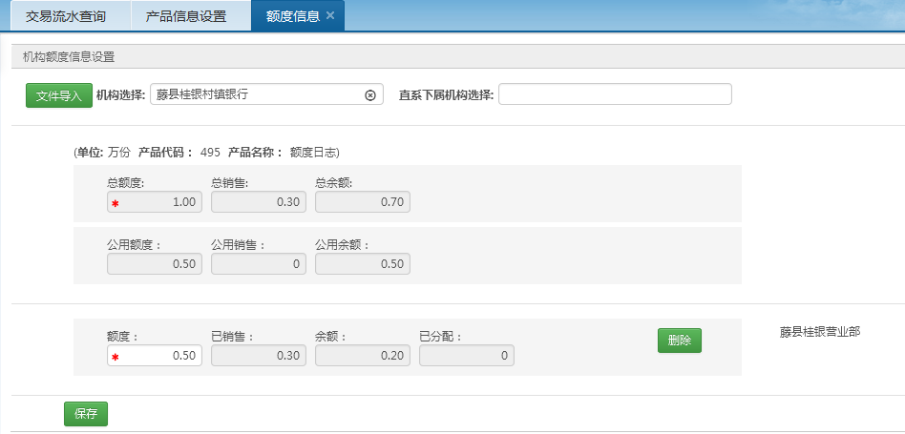

4.当前支行额度用完，上级分行也用完，全部使用总行额度

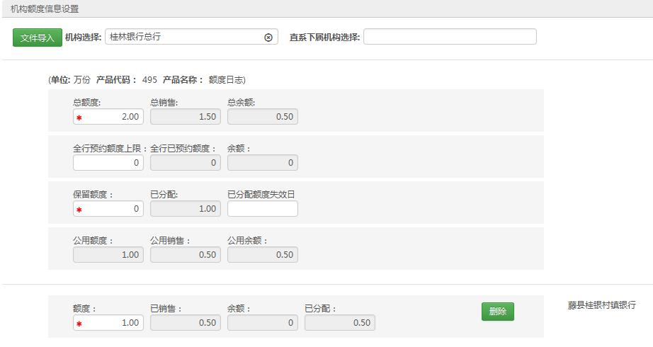

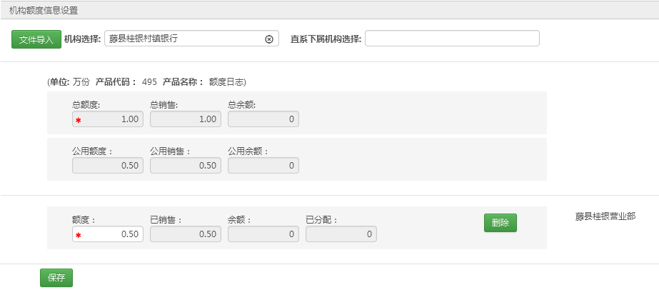

1)村镇银行做交易

A:让使用总行公共额度

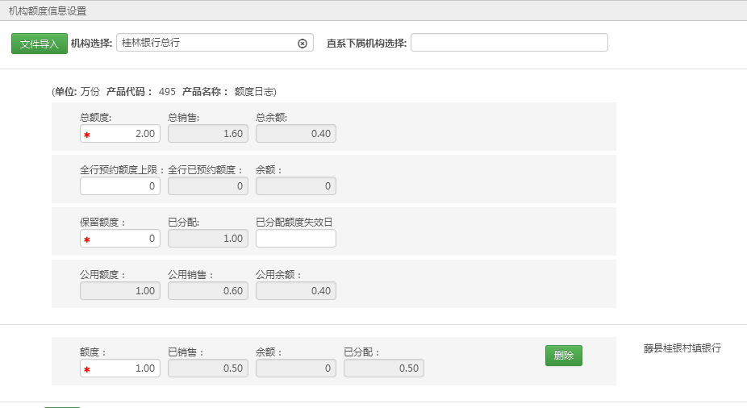

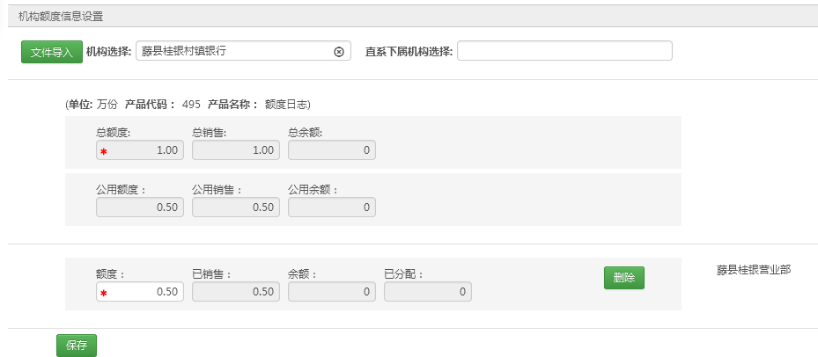

B.不让使用总行公共额度

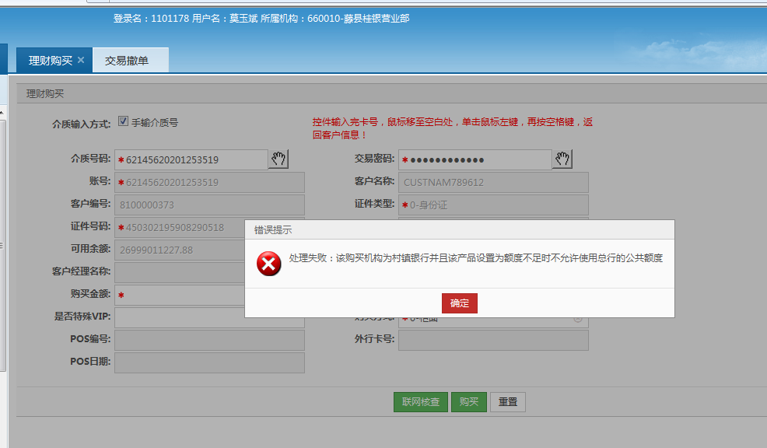

2)非村镇银行做交易

A:让使用总行公共额度

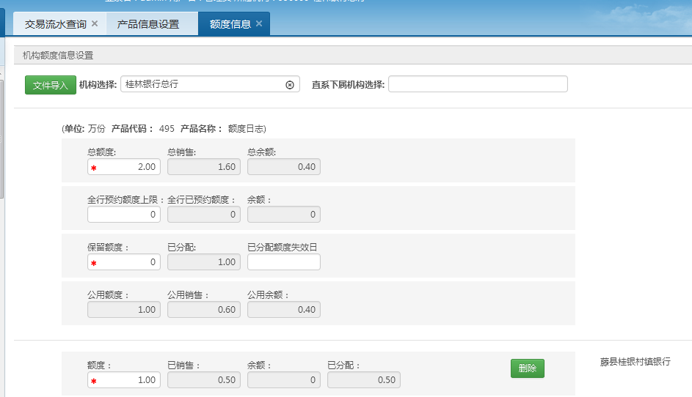

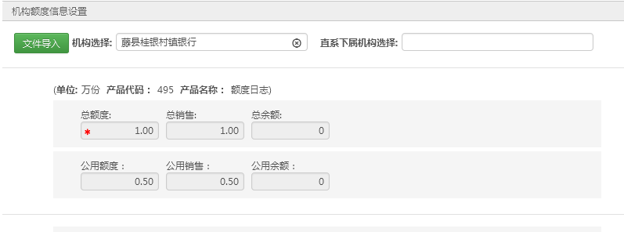

B.不让使用总行公共额度

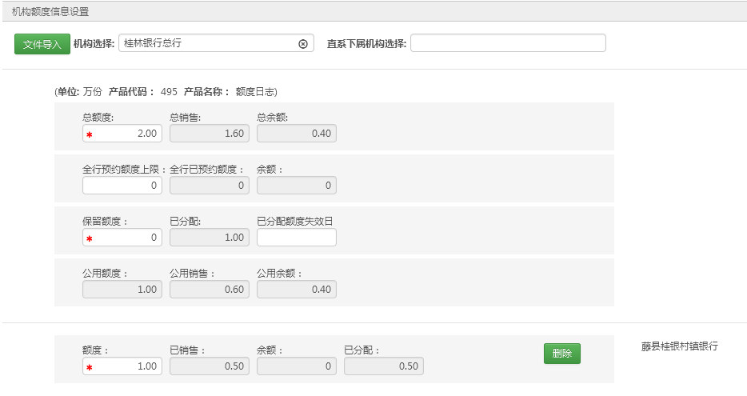

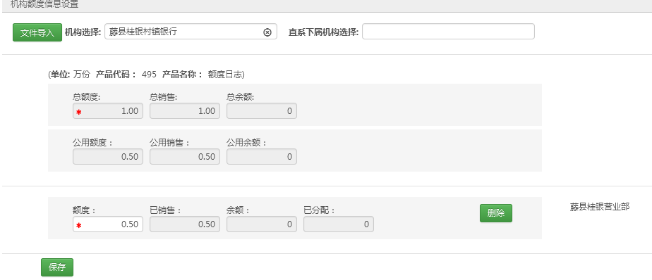

5.当前支行额度用完，上级分行足够，使用上级分行额度（和三.2一样）

1)村镇银行做交易

A:让使用总行公共额度

B.不让使用总行公共额度

2)非村镇银行做交易

A:让使用总行公共额度

B.不让使用总行公共额度

6.当前支行额度用完，上级分行不够，部分使用上级分行，部分使用总行，总行额度足够 购买1W

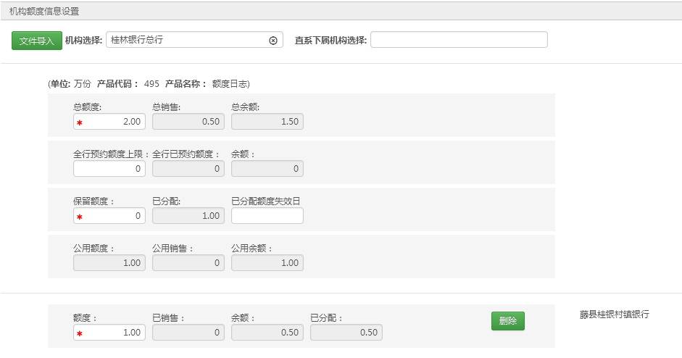

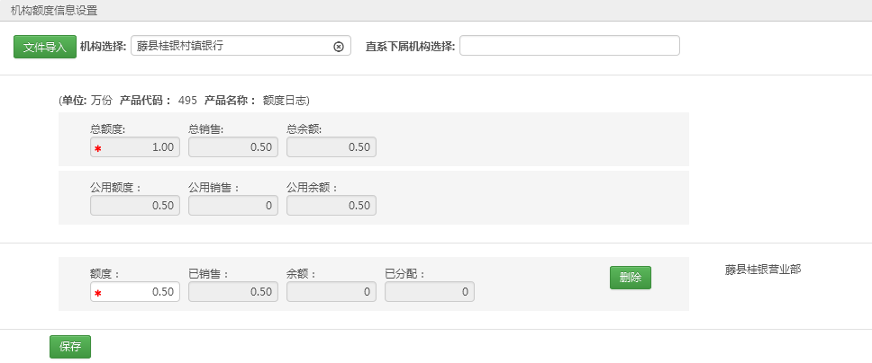

1)村镇银行做交易

A:让使用总行公共额度

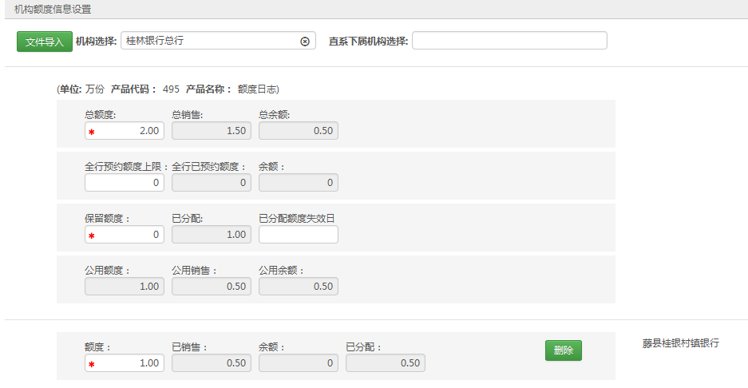

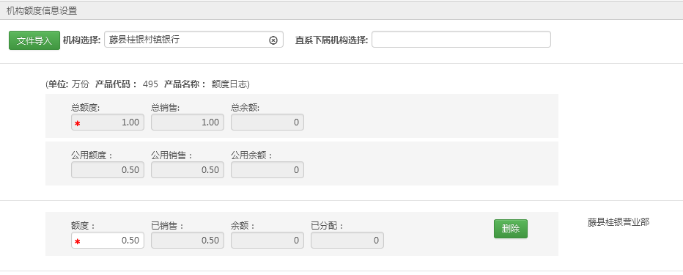

B.不让使用总行公共额度

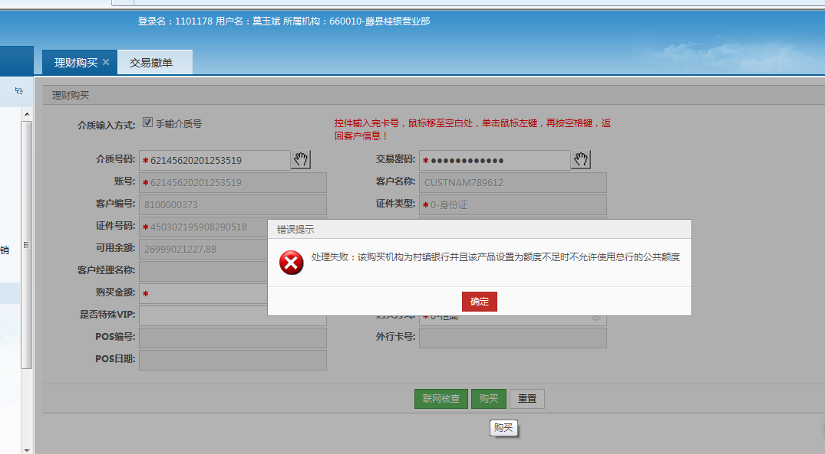

2)非村镇银行做交易

A:让使用总行公共额度

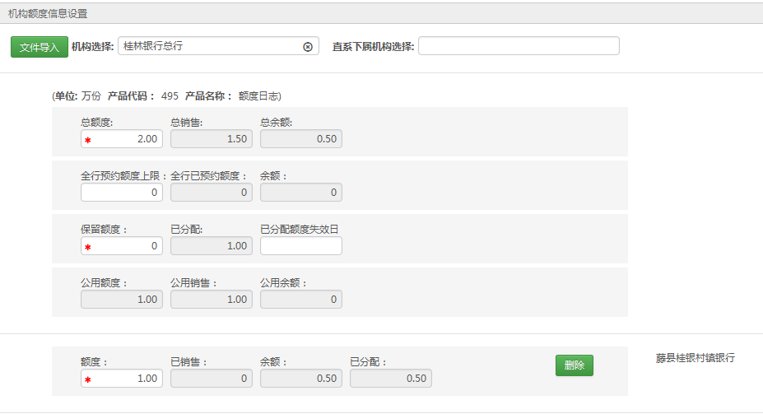

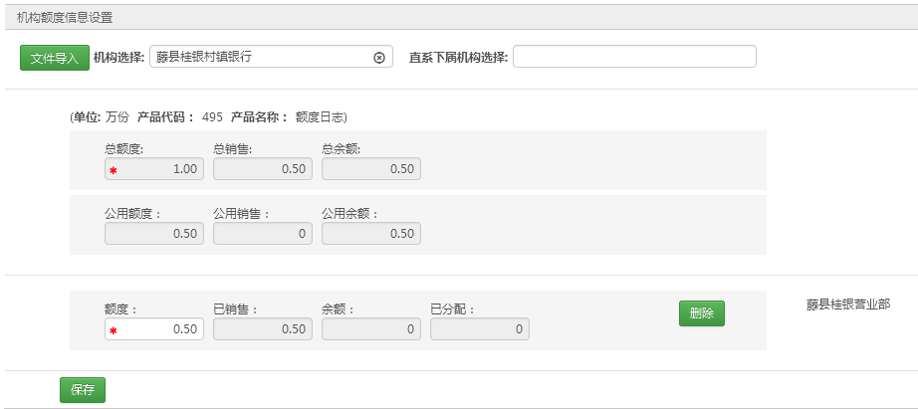

B.不让使用总行公共额度

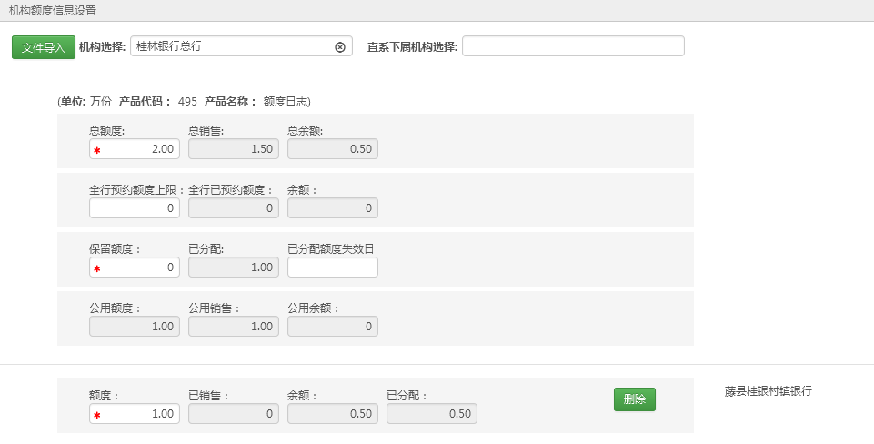

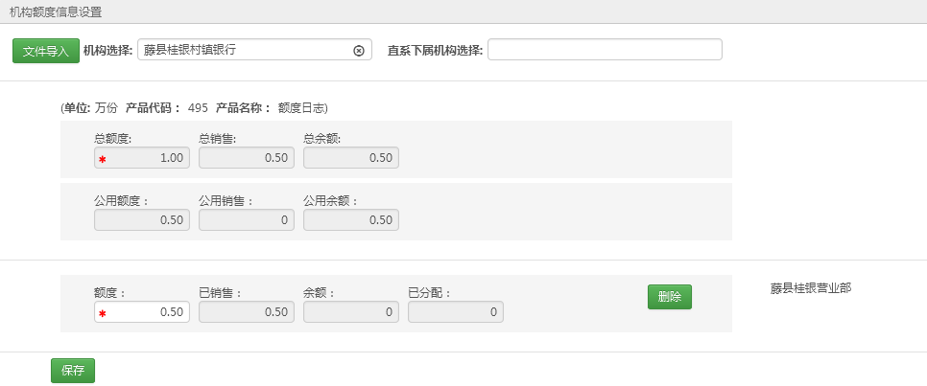

7. 当前支行额度用完，上级分行额度不足够，部分使用上级分行，部分使用总行，总行额度也不足够 购买2W





1)村镇银行做交易

A:让使用总行公共额度

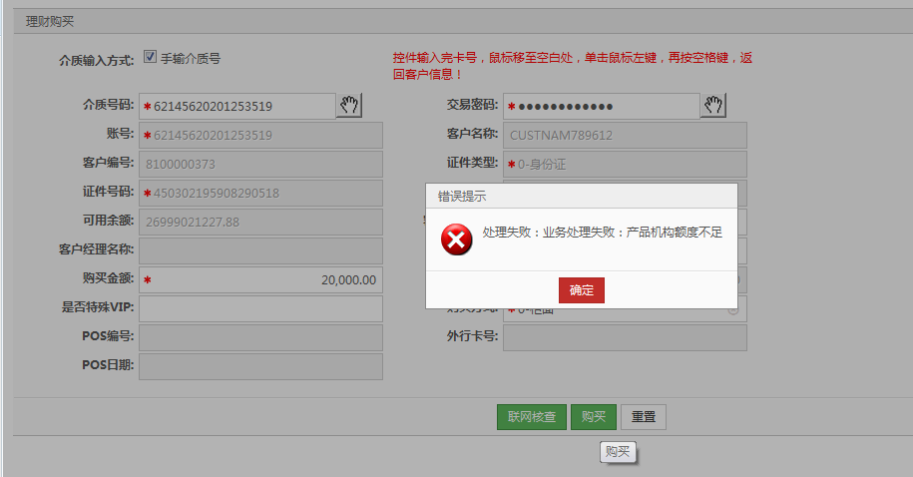

B.不让使用总行公共额度

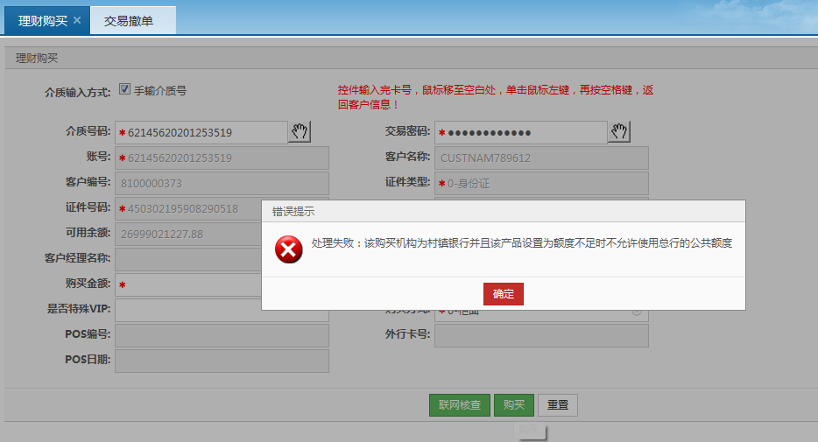

2)非村镇银行做交易

A:让使用总行公共额度

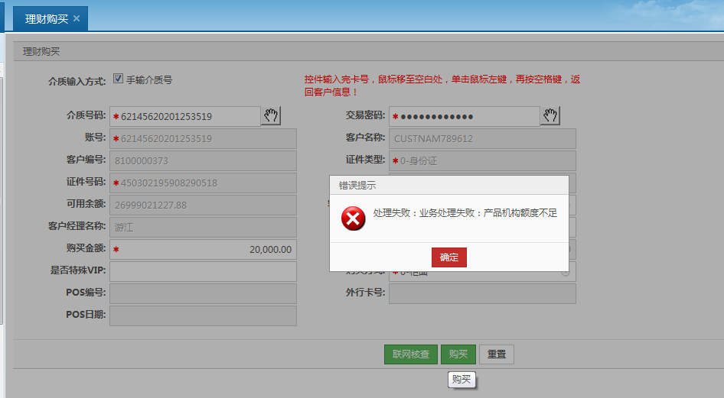

B.不让使用总行公共额度



8. 当前支行额度用完，上级分行额度不足够，部分使用上级分行，部分使用总行，总行额度已完（和三.6一样）

1)村镇银行做交易

A:让使用总行公共额度

B.不让使用总行公共额度

2)非村镇银行做交易

A:让使用总行公共额度

B.不让使用总行公共额度